
Microsoft PowerPoint
Orto element de MS Office es Power Point. Este programa permite realizar presentaciones de diversos temas, organigramas o una página en Internet.
Power Point también posee asistentes para generar las diapositivas o imágenes. Las presentaciones pueden tener animaciones y diversas formas de aparecer una pantalla con información. Con este programa podemos presentar un tema de Historia, Geografía, Civismo, Educación para la salud, entre otros.
Ejemplo 1
- Localiza el ícono de Power Point y rodéalo con rojo.

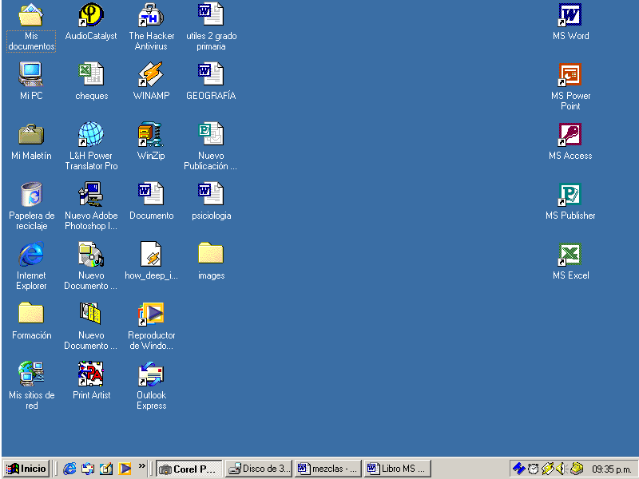

- Responde.
¿De qué maneras podemos entrar a Power Point? ____________________
____________________________________________________________
¿Qué es Power Point? __________________________________________
____________________________________________________________
En el menú de Power Point encontramos la barra de título, la barra de menús y la barra de herramientas.
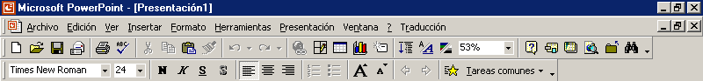

Para hacer una presentación con Power Point, podemos empezar con un asistente o una página en blanco. Ahora vamos a realizar una presentación desde una página en blanco. Seleccionamos en el menú Archivo la opción Nuevo.
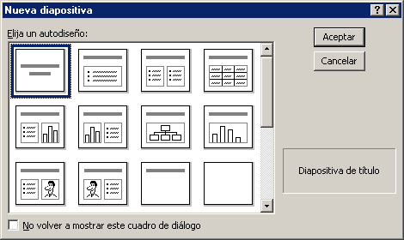

Ejemplo 2
- Pasa el cursor sobre la barra de herramientas y anota las descripciones que aparecen.
__________________________________________________________________________
__________________________________________________________________________
__________________________________________________________________________
__________________________________________________________________________
__________________________________________________________________________
El área de trabajo es el rectángulo blanco que aparece en el centro de Power Point, ahí podemos agregar dibujos, fotografías, textos y fondos de pantalla. Si elegimos el fondo siguiente, la pantalla aparecerá así:
Para lograr este efecto, se seleccionó Formato y Fondo de la diapositiva. Ahí escogimos efectos de relleno en esta parte de la caja de diálogo.

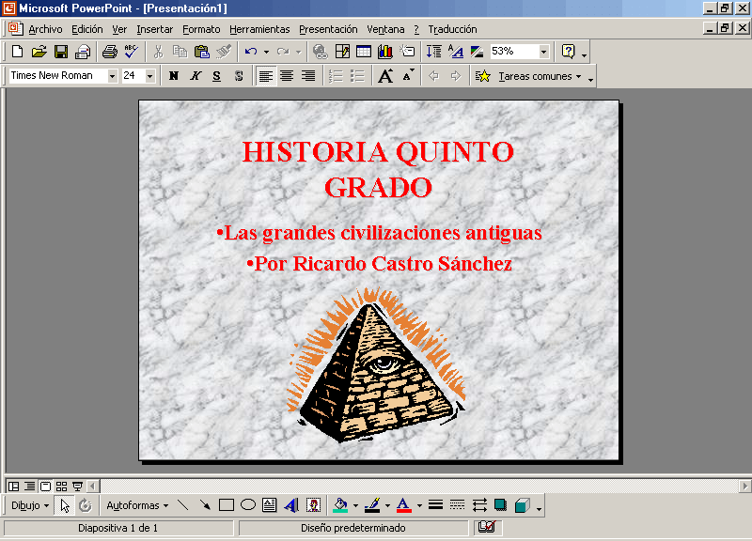
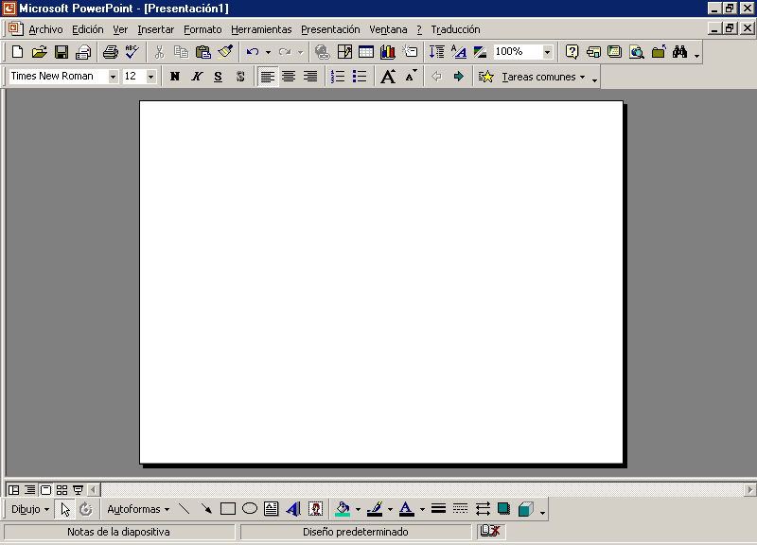

Ejemplo 3
- Realiza una lista de los elementos que puedes trabajar con una diapositiva en Power Point y compárala con tus compañeros de aula.
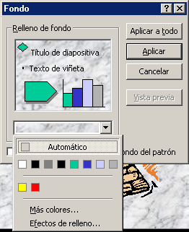

_________________________________________
_________________________________________
_________________________________________
_________________________________________
_________________________________________
_________________________________________

Los textos en Power Point se agregan abriendo una ventana con el ratón. Para ello se oprime en la barra de herramientas el botón que se muestra en la figura.

En seguida aparecerá un rectángulo con un cursor, que indica la posición para escribir el texto; se recomienda no teclear mucho texto en cada diapositiva, pues las personas que observen la diapositiva pueden perder el interés en ella.
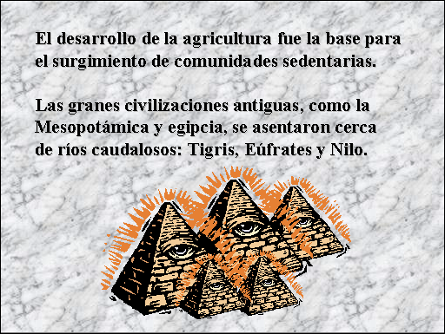

Ejemplo 4
- Empleando Power Point, redacta tu tema; escribe poco texto; agrega una gráfica con la opción Insertar y Dibujo.
Otra opción de Power Point son las animaciones. Puedes animar algún elemento que se encuentre en la diapositiva, un gráfico o texto.
En la barra de herramientas inferior de Power Point se encuentra, en el extremo derecho, un icono con forma de estrella que realiza las animaciones. Si lo seleccionas aparecerá una ventana para elegir las características del movimiento de un dibujo por la pantalla. En este ejemplo la animación consiste en ver el dibujo avanzar desde la parte izquierda de la pantalla hasta su lugar final.
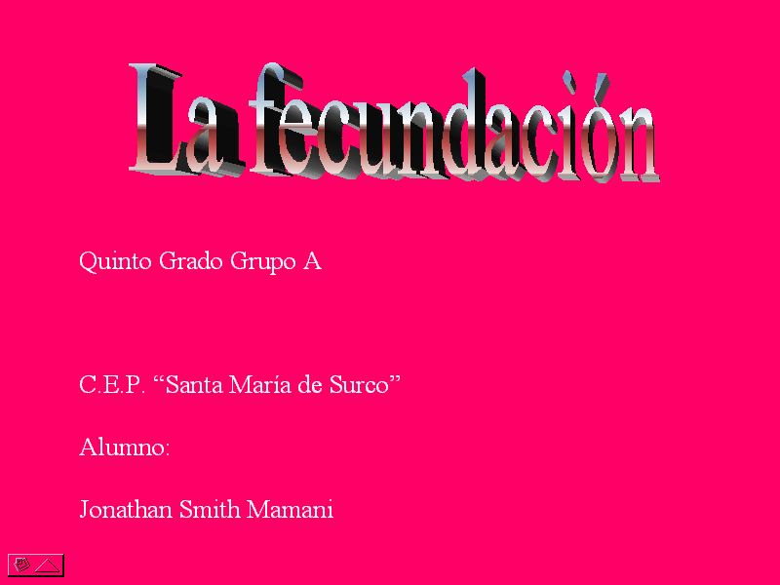
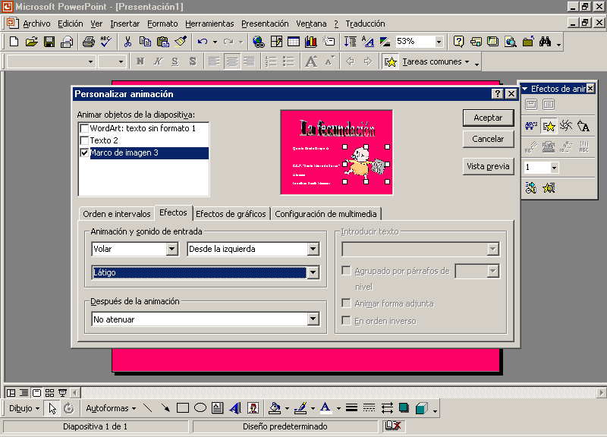
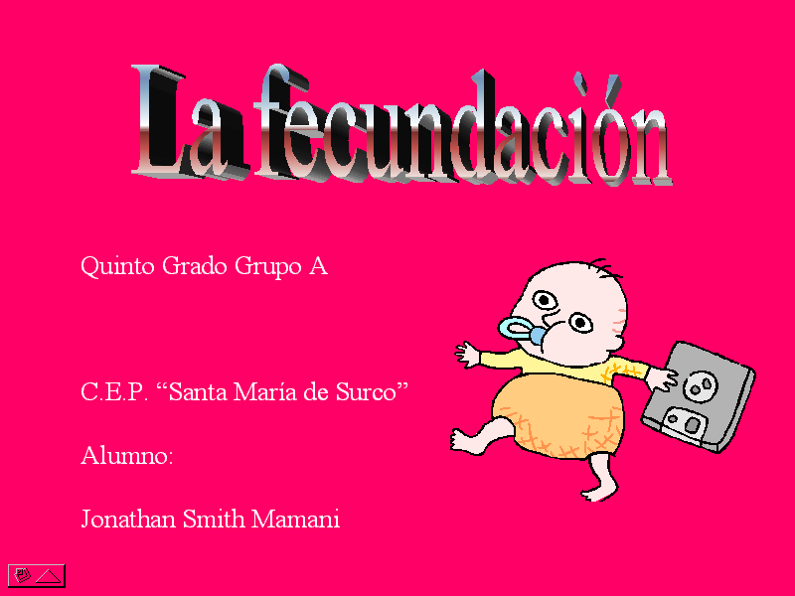

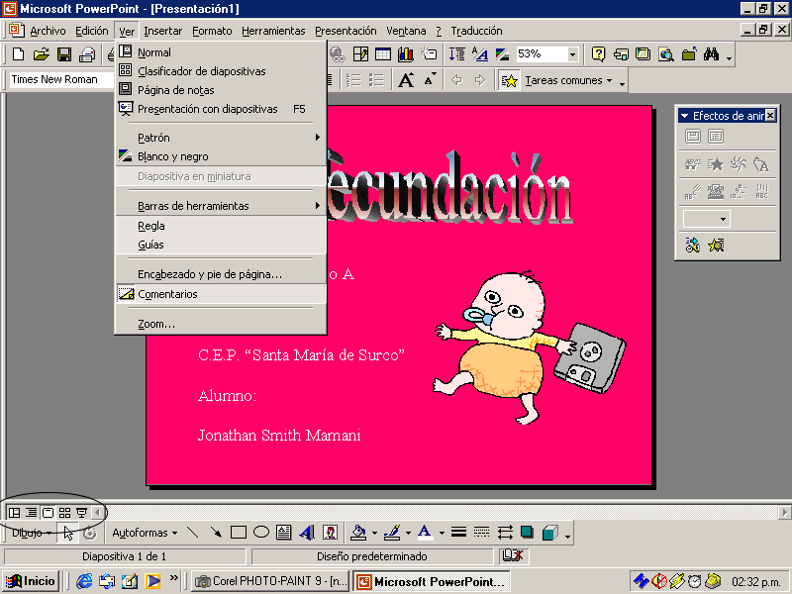

Ejemplo 5
- Realiza la animación de un gráfico utilizando Power Point.
Para ver las diapositivas que se han elaborado en Power Point, se usa la opción del menú Ver. En el menú Ver se presentan estas opciones, diapositivas, esquema, clasificador de diapositivas, página de notas y presentador de diapositivas.
Con estas opciones, podemos ver diapositiva por diapositiva en pantalla completa, un esquema de todas las diapositivas y su orden de aparición, una página de notas para escribir comentarios y el presentador de diapositivas general. Es posible tener acceso a estas funciones desde los íconos que se señalan en la ilustración siguiente:
Ejemplo 6
- Realiza un proyecto de la materia que indique tu profesor y preséntalo con cinco o más diapositivas en Power Point.
Entre cada diapositiva que se presenta, podemos meter efectos de transición. Los efectos de transición son los modos en que desaparece una diapositiva para dar paso a la siguiente. Las presentaciones son muy vistosas con esta opción.
Para emplear los efectos de transición se deben seguir estos pasos:
- Selecciona la opción esquema.
- Marca en el menú descendente el efecto de transición deseado.
- Señala otra diapositiva y dale un efecto de transición distinto.
- Utiliza este procedimiento con el resto de diapositivas de la presentación.

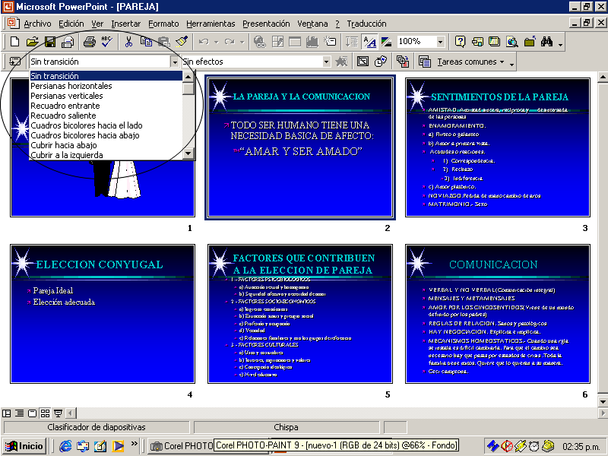

Ejemplo 7
- Da diferentes efectos de transición a las diapositivas de tu proyecto.
Para dar a nuestras presentaciones un toque profesional, podemos usar la opción Word Art. Mediante esta opción seleccionamos diferentes estilos de letreros para poner los encabezados de nuestros trabajos. Selecciona el icono de Word Art que se encuentra en la parte inferior de la pantalla de diseño.
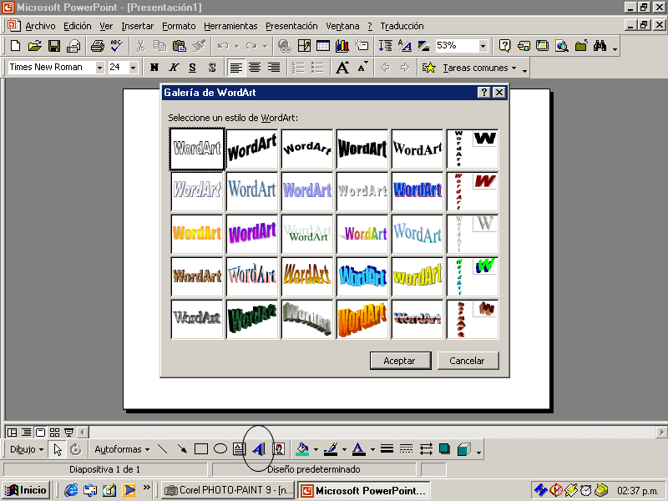
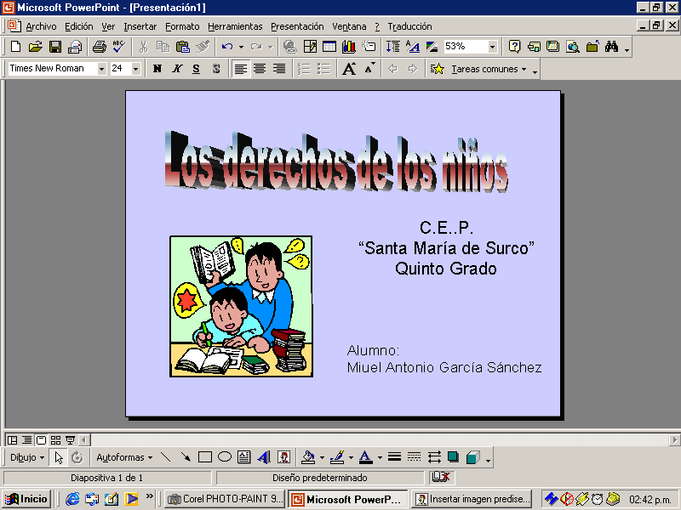

Ejemplo 8
- Anota los encabezados de las diapositivas de tu proyecto con Word Art.

